攀枝花市民政局
2017年部门决算编制说明

一、基本职能及主要工作
（一）主要职能。
1.贯彻执行国家、省民政工作的方针政策和法律法规，拟定全市民政事业发展规划、工作计划，并组织实施和监督检查。
2.依法承担对全市性社会团体和民办非企业单位进行登记管理、日常管理和行政执法监察责任；承担对境外非政府组织在攀所设机构的登记管理、日常管理和行政执法监察工作；接受省民政厅的委托，对全省性社会组织在攀办事机构进行委托满园内的监督管理；负责对社会团体分支机构及跨县（区）社会团体的审核登记管理工作。
3.拟订全市优抚政策、标准和办法，负责各类优抚对象的优待、抚恤、补助和国家机关工作人员伤亡抚恤工作，负责革命烈士的审核、报批和褒扬工作，组织、指导全市拥军优属活动，负责复员退伍军人、国家机关和群众团体工作人员及参战民兵、民工的评残报批工作，指导全市烈士纪念建筑物的管理，负责新建和扩建的审核报批工作。负责指导军供工作。
4.负责退役士兵、复员干部、移交地方政府安置的军队离退休干部和无军籍退休退职职工的接收安置工作，指导退役士兵职业技能培训的就业工作。
5.拟订自然灾害救灾工作政策并监督实施；负责救灾组织、协调工作；组织指导自然灾害救助应急体系建设；负责综合防灾减灾应急指挥体系工作，承办灾情核查、上报和发布工作；在办中央、省、市级救灾（含捐赠）款物的管理、分配和监督使用工作；负责救灾物资储备、管理、分配、调拨工作。
6.牵头拟订全市社会救助规划、政策和标准，健全城乡社会救助体系，负责城乡居民最低生活保障、医疗救助、临时救助、生活无着人员救助工作和城市低收入家庭认定工作。
7.负责全市行政区划工作和地名管理工作。负责乡（镇）以上行政区域的设立、撤销、调整和界线变更及政府驻地迁移的审核报批工作；组织全市行政区域界线的勘定和管理工作，负责边界争议的调查和调处工作，承办勘界资料的档案管理及全市行政区域界线详图集的编制工作；负责地名命名、更名、撤销的审核报批工作，规范全市地名标志的设置和管理，编制城市地名规划，组织地名调查，发布全市标准地名，负责标准地名图书、资料的审定，负责地名档案管理工作。
8.拟定全市城乡基层群众自治建设和社区建设规划并指导实施，指导社区服务体系建设，研究提出加强和改进城乡基层政权建设的意见和建议，指导村（居）民委员会开展民主选举、民主决策、民主管理和民主监督工作，推动基层民主政治建设，负责村（居）民委员会主任培训工作。
9.拟定全市社会福利事业发展规划，组织实施各类社会福利机构设施标准和扶持保护政策，对社会福利机构进行认定和宏观管理。组织指导社会捐助、救灾捐赠工作；组织拟订促进慈善事业的政策；指导老年人、孤儿和残疾人等特殊困难群体权益保障工作；指导全市福利彩票销售工作，负责市本级福利彩票公益金的使用管理。
10.拟订婚姻、殡葬和儿童收养管理政策并组织实施，负责推进婚俗和殡葬改革，负责全市婚姻登记、儿童收养登记、殡葬管理、救助管理工作。
11.贯彻落实社会工作政策和发展规划，推进社会工作人才队伍建设和相关志愿者队伍建设，承担全市取得职业资格证的社会工作者的登记、管理和服务工作。
12.指导、监督民政事业经费的使用和管理。
13.承担市政府公布的有关行政审批事项。
14.承办市政府交办的其他事项。
（二）2017年重点工作完成情况。
1.社会福利工作。及时下拨了资金1677.54万元用于建设公办、民办养老床位，夯实了康养产业基础。从2017年1月1日起，全市困难残疾人生活补贴标准从每人每月60元提高到每月每人70元，截至目前，共为5631名困难残疾人发放生活补贴411.625万元。为23569名老人提供了居家养老服务，发放补贴842.74万元，保障人数超过目标任务的48.8%，补助金额超出目标任务的76.3%。启动省级养老机构建设服务标准化规范化试点工作和农村敬老院服务质量建设专项行动，全市22个农村敬老院，基础指标达标率达到了98.15%。在四川省第一届养老护理员职业技能大赛中我市获得团体三等奖。
2.救灾救济工作。全面落实防汛应急值守制度，扎实开展救灾应急演练，开展了2017年汛前安全隐患检查，及时、准确报告灾情信息。截至10月底，我市遭受自然灾害共计23次，共计受灾110825人（次），造成经济损失17184.6万元，灾害发生后，市民政局积极应对，及时查灾核灾，紧急转移安置受灾群众，开展受灾群众救助，完成330户因灾倒塌农房灾后农房恢复重建工作，救助受灾困难群众9万余人（次），有力维护了灾区的和谐稳定。推荐申报创建全国综合减灾示范社区12个，积极开展灾害信息员和乡镇网络报灾培训，培训人员600余人（次）。
3.慈善老龄工作。积极开展2017年全市“晚晴行动”，为全市公办养老机构中85名老人“三无”、“五保”老人申请配置了假肢矫形器等康复辅具。首次争取到省老龄办补助我市老龄事业经费54.1万元和全省仅5个市（州）的老年人需求状况调查项目。开展了“慈善情暖万家”走访慰问和“2017慈善·福彩帮困助学”活动，共资助243名学生；成都南希投资有限公司定向捐赠的50万元用于仁和区前进片区中心敬老院安全隐患治理项目。截至2017年10月，共接收爱心企业和个人53.44万元的定向捐赠款。同时还参加了省首届“四川慈善奖”评比活动，我市推荐上报的6个候选对象有5个入围，经投票推荐拟表彰4人。
4.优抚安置工作。截至10月底，全市共下拨2017年度重点优抚对象等人员抚恤补助经费2532万元，发放优抚医疗补助资金201.12万元，为44户住房困难的优抚对象发放建房补助共41.7万元。2017年入伍义务兵家庭优待金标准调整为14057元/户.年，共发放义务兵家庭优待金706户共894.18万元，上报新评（调整）残疾等级7人，新接收部队转移伤残关系退役士兵3人，为3名残疾军人按规定配备辅助器具，走访慰问享受国家抚恤补助的烈属72人，发放慰问金3.42万元，向驻攀部队赠送慰问金（品）165.70万元。全市共发放优抚对象慰问金617.23万元。组织了全市“9.30”烈士公祭活动，全市党、政、军和人民团体负责人、烈属代表、学校师生代表、各界干部群众代表、解放军和武警官兵代表2490余人参加了活动。做好优抚数据更新和优抚信息系统管理工作，全市系统内各类优抚对象身份证认证率达到99%。
2017年全市共接收退役士兵293人，其中选择自主就业284人，符合政府安排工作条件9人，发放一次性地方经济补助442.5万元，退役士兵培训知晓率和参与培训率均达到100%。全市有127名退役士兵参加短期技能培训，1名退役士兵参加高等职业教育，2名退役士兵参加成人教育和普通高等教育，培训合格130人，合格率100%。
5.涉军维稳工作。从市到村（社区）构建了涉军工作责任网络，成立专门机构，对重点人员按照“一人一策”、分类施策制定稳控化解方案。2016年以来，我市均未有人员到省进京涉军群访事件，省民政厅主要领导对我市的做法做出“在全省推广”批示。2000年1月起，建立并执行重点优抚对象抚恤补助标准地方自然增长机制，2017年标准提高到4892元/人·年。2013年起，建立起“春节”和“八一”建军节期间走访慰问制度化。连续5年开展“我为解放军叔叔写封信”活动。开展对全市享受抚恤补助的优抚对象基本情况和生存现状核查摸底，建立优抚对象信息台帐，精准帮扶，尽可能解决实际困难。
6.基层政权和社区建设工作。全面完成了第十届村（居）民委员会换届选举工作，产生居委会成员834名，村委会成员1470名，信访量比上届降低了97%，群众来信来访化解率达到100%。对换届后的481个村（社区）的2300名成员开展了大规模培训。深入推进社区公共服务综合信息平台建设。对现有8个部门129个事项2016年办理情况进行了统计分析，分部门、分县（区）对办理事项进行了梳理，进一步优化了事项流程。深入实施依法治村（社区），全市132个居委会和349个村委会均已制定规范的村规民约（居民公约）。广泛开展城乡社区协商实践，全市132个城市社区已全部开展社区协商工作，累计协商337件，170个农村社区中有122个已经开展，占72%，累计协商210件。继续深入推进了社区公共服务中心、养老服务中心、青少年活动中心、市民培训中心、爱心援助中心、志愿者工作中心（社会组织孵化中心），数字化管理和公共服务综合信息平台的“六中心一平台”建设。
7.民间组织管理工作。扎实推进社会组织管理制度改革，稳妥开展第二批行业协会商会与行政机关脱钩试点工作。制发了《攀枝花市第二批全市性行业协会商会与行政机关脱钩试点工作方案》（攀联组办〔2017〕2号），公布了15个纳入第二批脱钩试点的全市性社会组织名单（后增加为16个）。同时对县（区）开展脱钩试点工作也进行了安排部署。截至10月底，纳入我市2批脱钩试点的30个全市性行业协会商会中，有11个行业协会商会经相关部门完成有关脱钩事项的确认对接，1个行业协会办理了注销。按照中办国办，省委办省政府办关于改革社会组织管理制度，促进社会组织健康有序发展的意见精神，草拟我市相关意见，在2次征求市级部门意见的基础上，初步完成修订工作。
8.社会事务工作。积极实施殡葬惠民救助保障制度，1-3季度共火化遗体2306具,安葬骨灰1105个,享受惠民殡葬政策对象1490人,减免费用34.6722万元。依法做好生活无着流浪乞讨人员救助工作。1-3季度共救助1873人次，为46名查找不到身份信息的长期滞留人员采集DNA并发布寻亲信息，为3名滞留人员找了亲人。开展了“寒冬送温暖”、“夏季送清凉”专项救助行动和“6.19救助机构开放日”等活动。规范婚姻和收养登记管理，5个县区创建出3个3A级和1个4A级婚姻登记机关。1-3季度依法办理结婚登记6282对、离婚登记3034对，婚姻登记合格率100%。办理国内公民收养7个，收养登记合格率达100%。牵头开展农村留守儿童“合力监护，相伴成长”专项关爱保护行动，对216名孤儿、215名事实无人抚养儿童（特困供养儿童）、274名重度残疾儿童、8名艾滋病病毒感染儿童提供了政策保障，为全市孤儿和艾滋病病毒感染儿童按时足额发放基本生活费达279.8万元，为全市重度残疾儿童（包括低保家庭儿童、低收入家庭儿童、普通家庭儿童）发放生活费42.17万元。
9.区划地名工作。与云南省丽江市、楚雄彝族自治州联合完成了五年一轮的川滇线第三轮省界联检工作，共发放宣传册2000余本，化解了边界地区3处矛盾隐患，进一步巩固了勘界成果和平安边界创建成果。目前，我市12条省内县级界线中，已有11条完成平安边界创建，并被省民政局厅、省综治办命名为“平安边界线”，川滇线攀枝花段5条县区界线已有4条完成平安边界创建。保质保量完成了第二次全国地名普查。我共收集地名目录12882条，入库地名11675条，采集经纬度11675组，多媒体数据12576份，调查历史地名834个，标准化处理地名19个，核定跨界自然地理实体地名45个，填写地名标志登记表290份，标绘工作图30幅，修测成果图56幅，与一普相比增加地名7074条。全面部署落实全市门牌安装上墙工作，实现全市城乡门牌编码率100%。
二、部门概况
攀枝花市民政局下属二级单位9个，其中行政单位0个，参照公务员法管理的事业单位1个，其他事业单位8个。
三、收支决算总体情况说明
2017年攀枝花市民政局本年收入合计6338.52万元，其中：一般公共预算财政拨款收入6137.69万元，占96.8%；政府性基金预算财政拨款收入96.86万元，占1.5%；其他收入103.97万元，占1.7%。
（图1：收入决算结构图）（饼状图）
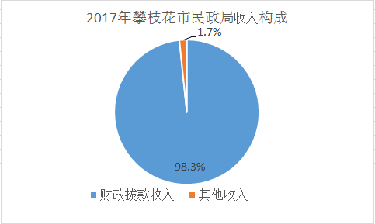
2017年攀枝花市民政局本年支出合计5345.61万元，其中：基本支出3332.26万元，占62.3%；项目支出2013.35万元，占37.7%。
（图2：支出决算结构图）（饼状图）
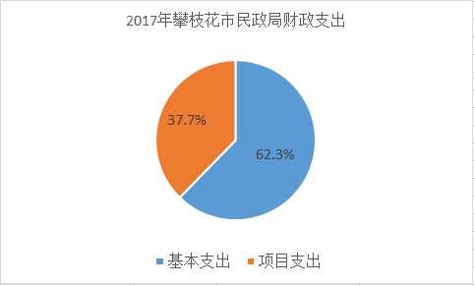
四、财政拨款收入支出决算总体情况说明
2017年度财政拨款收、支总计10242.50万元。与2016年相比，财政拨款收、支总计各增加721.98万元，增长7.6%。
（图3：财政拨款收、支决算总计变动情况）（柱状图）
（数据来源财决Z01-1表，除国有资本经营预算外，口径为“总计”数。）

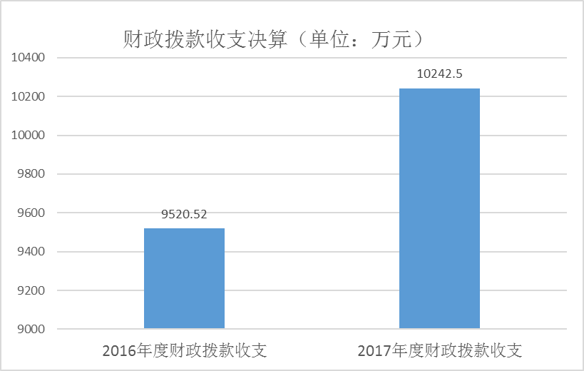

五、一般公共预算财政拨款支出决算情况说明
（一）一般公共预算财政拨款支出决算总体情况
2017年度一般公共预算财政拨款支出5055.27万元，占本年支出合计的94.6%。与2016年相比，一般公共预算财政拨款减少204.87万元，下降3.9%。
（图4：一般公共预算财政拨款支出决算变动情况）（柱状图）

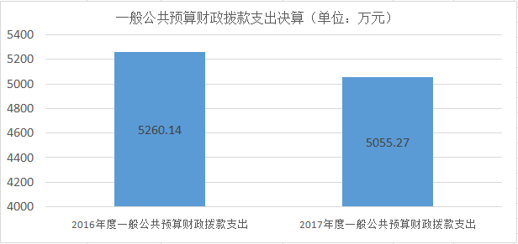
（二）一般公共预算财政拨款支出决算结构情况
2017年一般公共预算财政拨款支出5055.27万元，主要用于以下方面:一般公共服务支出16.48万元，占0.33%；社会保障和就业支出4878.90万元，占96.51%；医疗卫生支出1.4万元，占0.03%；住房保障支出158.49万元，占3.13%。（罗列全部功能分类科目，至类级。）
（图5：一般公共预算财政拨款支出决算结构）（饼状图）
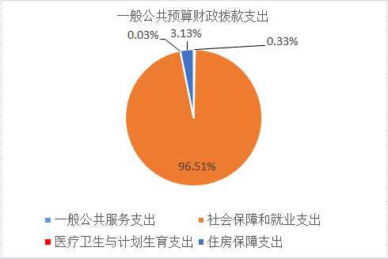
（三）一般公共预算财政拨款支出决算具体情况
1. 一般公共服务（类）发展与改革服务（款）战略规划与实施（项）: 支出决算为3.43万元，完成预算100%。
一般公共服务（类）纪检监察事务（款）派驻派出机构（项）: 支出决算为2万元，完成预算100%。
一般公共服务（类）组织事务（款）其他组织事务支出（项）: 支出决算为11.05万元，完成预算100%。
2. 社会保障和就业支出（类）民政管理事务（款）行政运行（项）: 支出决算为684.74万元，完成预算100%。
社会保障和就业支出（类）民政管理事务（款）一般行政管理事务（项）:支出决算为11万元，完成预算100%。
社会保障和就业支出（类）民政管理事务（款）拥军优属（项）: 支出决算为101万元，完成预算100%。
社会保障和就业支出（类）民政管理事务（款）老龄事务（项）:支出决算为69.77万元，完成预算100%。
社会保障和就业支出（类）民政管理事务（款）行政区划和地名管理（项）: 支出决算为20.58万元，完成预算23.1%。决算数小于预算数的主要原因是根据国家地名普查办的工作安排，第二次全国地名普查工作于2018年6月完成。我局与地名普查技术服务公司的合同约定：地名普查技术服务经费分阶段支付，待国家完成地名普查成果验收和交付我市地名普查信息系统，合同履约完成后完成合同款支付。现我市地名普查成果还没有通过国家验收，地名普查还有大量工作需要开展，按约定还有3笔款项需按合同支付。
社会保障和就业支出（类）民政管理事务（款）基层政权和社区建设（项）: 支出决算为59.15万元，完成预算97.5%。决算数小于预算数的主要原因是社区信息平台机房因安全、管理、扩容等问题，于2018年1月由市民政局机房搬迁到市人社电信IDC机房。我局申请将社区公共服务综合信息平台建设结余资金调整用于机房搬迁。
社会保障和就业支出（类）民政管理事务（款）部队供应（项）: 支出决算为96.78万元，完成预算52.2%。决算数小于预算数的主要原因是军供站维修改造支出结转用于攀枝花火车南站军供分站建设和设施设备采购。
社会保障和就业支出（类）民政管理事务（款）其他民政管理事务支出（项）: 支出决算为126.57万元，完成预算40.2%。决算数小于预算数的主要原因是社会救助信息系统建设未结束，需按合同规定付款。
社会保障和就业支出（类）行政事业单位离退休（款）未归口管理的行政单位离退休（项）: 支出决算为90.40万元，完成预算100%。
社会保障和就业支出（类）行政事业单位离退休（款）机关事业单位基本养老保险缴费支出（项）: 支出决算为201.51万元，完成预算100%。
社会保障和就业支出（类）抚恤（款）死亡抚恤（项）: 支出决算为33.52万元，完成预算100%。
社会保障和就业支出（类）抚恤（款）在乡复员、退伍军人生活补助（项）: 支出决算为9.28万元，完成预算100%。
社会保障和就业支出（类）抚恤（款）优抚事业单位支出（项）: 支出决算为11.90万元，完成预算100%。
社会保障和就业支出（类）抚恤（款）其他优抚支出（项）: 支出决算为12.45万元，完成预算100%。
社会保障和就业支出（类）退役安置（款）军队移交政府的离退休人员安置（项）: 支出决算为460.83万元，完成预算56.6%。决算数小于预算数的主要原因是省级提前下达军休干部离退休费及其家属、遗属生活医疗补助，该笔资金在2018年发放。
社会保障和就业支出（类）退役安置（款）军队移交政府离退休干部管理机构（项）: 支出决算为171.13万元，完成预算22.8%。决算数小于预算数的主要原因是市军队离退休干部休养所建设项目未结束，需继续支付。
社会保障和就业支出（类）社会福利（款）儿童福利（项）: 支出决算为378.59万元，完成预算74.6%。决算数小于预算数的主要原因是市儿童福利院二期工程建设项目未结束，需继续支付。
社会保障和就业支出（类）社会福利（款）老年福利（项）: 支出决算为45万元，完成预算56%。决算数小于预算数的主要原因是资金下达时间过晚，计划2018年用于更换监控系统。
社会保障和就业支出（类）社会福利（款）殡葬（项）: 支出决算为1379.68万元，完成预算84.7%。决算数小于预算数的主要原因是市殡仪馆殡葬设备改造未结束，需继续支付；市青山公墓管理所墓地材料及工程款未支付。
社会保障和就业支出（类）社会福利（款）社会福利事业单位（项）: 支出决算为455.20万元，完成预算31.3%。决算数小于预算数的主要原因是市社会福利院新增公办养老机构床位项目未实施。
社会保障和就业支出（类）自然灾害生活救助（款）中央自然灾害生活补助（项）: 支出决算为7万元，完成预算100%。
社会保障和就业支出（类）自然灾害生活救助（款）地方自然灾害生活补助（项）: 支出决算为17万元，完成预算100%。
社会保障和就业支出（类）临时救助（款）流浪乞讨人员救助支出（项）：支出决算为435.82万元，完成预算99.8%。决算数小于预算数的主要原因是市救助管理站公用经费结余。
3.医疗卫生与计划生育支出（类）公共卫生（款）重大公共卫生专项（项）: 支出决算为1万元，完成预算100%。
医疗卫生与计划生育支出（类）公共卫生（款）其他医疗卫生与计划生育支出（项）: 支出决算为0.4万元，完成预算100%。
4. 住房保障支出（类）住房改革支出（款）住房公积金（项）: 支出决算为158.49万元，完成预算100%。
（数据来源财决08表，罗列全部功能分类科目至项级。上述“预算”口径为调整预算数。增减变动原因为决算数<项级>和调整预算数<项级>比较，与预算数持平可以不写原因。）
六、一般公共预算财政拨款基本支出决算情况说明
2017年度一般公共预算财政拨款基本支出3323.87万元，其中：人员经费2999.70万元，主要包括：基本工资、津贴补贴、奖金、伙食补助费、绩效工资、机关事业单位基本养老保险缴费、职业年金缴费、其他社会保障缴费、其他工资福利支出、离休费、退休费、抚恤金、生活补助、医疗费、奖励金、住房公积金、提租补贴、购房补贴、其他对个人和家庭的补助支出等。
公用经费324.17万元，主要包括：办公费、印刷费、咨询费、手续费、水费、电费、邮电费、取暖费、物业管理费、差旅费、因公出国（境）费用、维修（护）费、租赁费、会议费、培训费、公务接待费、劳务费、委托业务费、工会经费、福利费、公务用车运行维护费、其他交通费、税金及附加费用、其他商品和服务支出、办公设备购置、专用设备购置、信息网络及软件购置更新、其他资本性支出等。
（数据来源数据来源财决08-1表，根据本部门实际支出情况罗列全部经济分类科目。）
七、“三公”经费财政拨款支出决算情况说明
（一）“三公”经费财政拨款支出决算总体情况说明
2017年度“三公”经费财政拨款支出决算为49.31万元，完成预算68.7%，决算数小于预算数的主要原因是各单位严格执行公务用车管理办法和公务接待管理办法，加强对公务用车的管理，从严控制接待对象和标准。
（上述“预算”口径为调整预算数。）
（二）“三公”经费财政拨款支出决算具体情况说明
2017年度“三公”经费财政拨款支出决算中，因公出国（境）费支出决算0万元；公务用车购置及运行维护费支出决算44.81万元，占90.87%；公务接待费支出决算4.5万元，占9.13%。具体情况如下：
（图6：“三公”经费财政拨款支出结构）（饼状图）
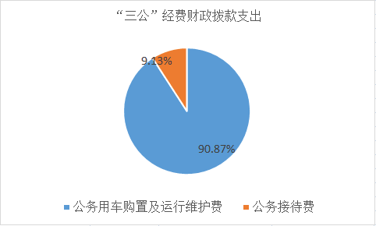
1.公务用车购置及运行维护费支出44.81万元。其中：
公务用车运行维护费支出44.81万元。主要用于保障局机关及下属事业单位正常运转及完成特定工作任务等所需的公务用车燃料费、维修费、过路过桥费、保险费等支出。公务用车购置及运行维护费支出决算比2016年减少55.88万元，下降55.5%。主要原因是2017年未购置公务用车、各单位严格执行公务用车管理办法，加强对公务用车的管理。
2.公务接待费支出4.5万元。主要用于执行公务、开展业务活动开支的交通费、住宿费、用餐费等。国内公务接待70批次，399人次（不包括陪同人员），共计支出4.5万元。具体开支内容包括：各市（州）来我市学习考察康养工作、社区公共信息服务平台建设工作等支出2万元、接待护送受助人员来我市的各救助站点工作人员支出1.5万元、各市（州）到下属事业单位考察学习支出万元1万元。
公务接待费支出决算比2016年减少2.56万元，下降36.3%。主要原因是各单位严格执行公务接待管理办法，从严控制接待对象和标准。
八、政府性基金预算支出决算情况说明
2017年度政府性基金预算拨款支出254.46万元。
九、国有资本经营预算支出决算情况说明
2017年度国有资本经营预算拨款支出0万元。
十、其他重要事项的情况说明
（一）机关运行经费支出情况
2017年度攀枝花市民政局机关运行经费支出144.39万元，比2016年减少12.89万元，下降8.2%。
（数据来源财决CS05表）
（二）政府采购支出情况
2017年度，攀枝花市民政局政府采购支出总额524.14万元，其中：政府采购货物支出350.44万元、政府采购工程支出127.2万元、政府采购服务支出46.5万元。主要用于各单位办公设备购置，市社会福利院食堂改扩建工程，市殡仪馆消防系统升级、焚烧炉、殡葬用品购置等。授予中小企业合同金额524.14万元，占政府采购支出总额的100%，其中：授予小微企业合同金额0万元，占政府采购支出总额的0%。
（数据来源财决CS06表）
（三）国有资产占有使用情况
截至2017年12月31日，攀枝花市民政局共有车辆32辆，其中：一般公务用车10辆、特种专业技术用车15辆、其他用车7辆；单价50万元以上通用设备2台（套），单价100万元以上专用设备1台（套）。
（数据来源财决CS05表，按部门决算报表填报数据罗列车辆情况。）
（四）预算绩效情况
1.绩效目标管理情况。
按照预算绩效管理要求，本部门对2017年一般公共预算项目支出开展了绩效目标管理，共编制绩效目标10个，涉及财政资金1600万元，覆盖率达到92%。
（说明编制绩效目标的项目个数、资金量和覆盖率。）
2.部门整体支出绩效自评开展情况。
按照预算绩效管理要求，本部门对2017年整体支出开展绩效自评，自评得分96分，存在的问题：一是人员经费不足。财政除保障工资的正常发放外，社会保障缴费、住房公积金都只按年初预算数下达，中途没有进行追加，我局每年只能挤占公用经费为职工补缴社会保障缴费和住房公积金超出部分，造成公用经费吃紧；二是项目经费严重不足。年初财政要求各单位按照零基预算编制单位预算，但受财力因素等影响，项目预算批复都按照上年年初预算数下达，中途追加经费十分困难。很多科室由于经费得不到保障无法开展工作。有些必须开展的工作也只能靠挤占公用经费完成，加重了局机关运行负担；三是在项目实施工作中，由于项目预算时间下达晚，开工手续繁锁，项目实施时间长，需要跨年度完成等原因，资金拨付由于工程进度未达到，导致项目资金使用未按时间进度执行，特别是2017年财政应返还资金，都还有大半未执行完成，执行进度严重滞后。
下一步改进措施：一是继续完善年初预算特别是项目预算的编制工作，保证预算编制的完整性和准确性。二是合理安排项目预算执行，对项目任务要提前计划，及时分解、落实，切实提高财政资金使用效率，确保能按工作职能高效运行。三是加快未完成项目的实施，按进度及时拨付资金。

2017年部门整体支出绩效评价得分表
一级指标 | 二级指标 | 三级指标 | 得分
部门决策（25分） | 目标任务（15分） | 相关性（5分） | 5
部门决策（25分） | 目标任务（15分） | 明确性（5分） | 5
部门决策（25分） | 目标任务（15分） | 合理性（5分） | 5
部门决策（25分） | 预算编制（10分） | 测算依据（5分） | 5
部门决策（25分） | 预算编制（10分） | 目标管理（5分） | 5
综合管理（30分） | 专项资金分配时限（2分） | 省级财力专项预算分配时限（1分） | 1
综合管理（30分） | 专项资金分配时限（2分） | 中央专款分配合规率（1分） | 1
综合管理（30分） | 中期评估（2分） | 执行中期评估（2分） | 2
综合管理（30分） | 绩效监控（5分） | 预算执行进度监控（2分） | 2
综合管理（30分） | 绩效监控（5分） | 绩效目标动态监控（3分） | 3
综合管理（30分） | 非税收入执收情况（2分） | 非税收入征收情况（1分） | 1
综合管理（30分） | 非税收入执收情况（2分） | 非税收入上缴情况（1分） | 1
综合管理（30分） | 资产管理（6分） | 资产管理信息化情况（2分） | 2
综合管理（30分） | 资产管理（6分） | 行政事业单位资产报告情况（2分） | 2
综合管理（30分） | 资产管理（6分） | 资产管理与预算管理相结合（2分） | 2
综合管理（30分） | 内控制度管理（2分） | 内部控制度健全完整（2分） | 2
综合管理（30分） | 信息公开（6分） | 预算公开（2分） | 2
综合管理（30分） | 信息公开（6分） | 决算公开（2分） | 2
综合管理（30分） | 信息公开（6分） | 绩效信息公开（2分） | 2
综合管理（30分） | 绩效评价（5分） | 绩效评价开展（2分） | 2
综合管理（30分） | 绩效评价（5分） | 评价结果应用（3分） | 3
部门绩效情况（45分） | 履职成效（20分） | 部门特性指标 | 20
部门绩效情况（45分） | 可持续发展能力（15分） | 重点改革（重点工作）完成情况（5分） | 5
部门绩效情况（45分） | 可持续发展能力（15分） | 科技（制度、方法、机制等）创新（5分） | 3
部门绩效情况（45分） | 可持续发展能力（15分） | 人才培养（5分） | 3
部门绩效情况（45分） | 满意度（10分） | 协作部门满意度（3分） | 3
部门绩效情况（45分） | 满意度（10分） | 管理对象满意度（3分） | 3
部门绩效情况（45分） | 满意度（10分） | 社会公众满意度（4分） | 4

3.部门自行组织绩效评价开展情况。
本部门对下属单位市社会福利院开展了整体支出绩效评价，得分为94分，存在的问题：一是自费收养人员经费预算不足，每年到9月份就出现经费缺口，严重影响该院的正常运转及收养人员的正常生活。二是项目结余资金量大。
下一步改进措施：一是加强同财政部门联系，争取提前下达自费收养人员经费，避免出现资金缺口，影响收养人员正常生活；二是及时对项目结余资金进行清理，对未实施的项目要及时组织实施，对已开工的项目要加快实施进度，确保资金及时支付。
（说明部门对下属单位或重点项目开展自评的总体情况、得分、总体绩效、存在问题及下一步措施，请各部门选择开展自评的下属单位或一至两个重点项目进行说明。得分情况请于2017年项目支出绩效评价得分表中填列）
2017年项目支出绩效评价得分表
单位名称/
项目名称
一级  指标 | 二级  指标 | 三级指标 | 分值 | 得分
（20分）  项目决策 | （10分）  科学决策 | 必要性  （政策依据) | 5 | 5
（20分）  项目决策 | （10分）  科学决策 | 可行性  （政策完善） | 5 | 5
（20分）  项目决策 | （10）  绩效目标 | 明确性 | 5 | 5
（20分）  项目决策 | （10）  绩效目标 | 合理性 | 5 | 5
（10分）  项目管理 | （7分）  资金管理 | 资金分配 | 3 | 3
（10分）  项目管理 | （7分）  资金管理 | 资金使用 | 4 | 2
（10分）  项目管理 | （3分）  项目执行 | 执行规范 | 3 | 3
（特性指标70分）  项目绩效 | （20）  项目完成 | 完成数量 | 5 | 3
（特性指标70分）  项目绩效 | （20）  项目完成 | 完成质量 | 5 | 5
（特性指标70分）  项目绩效 | （20）  项目完成 | 完成时效 | 5 | 3
（特性指标70分）  项目绩效 | （20）  项目完成 | 完成成本 | 5 | 5
（特性指标70分）  项目绩效 | （50分）  项目效益 | 经济效益（可选项） | 40
（特性指标70分）  项目绩效 | （50分）  项目效益 | 社会效益（可选项） | 40 | 40
（特性指标70分）  项目绩效 | （50分）  项目效益 | 生态效益（可选项） | 40
（特性指标70分）  项目绩效 | （50分）  项目效益 | 可持续效益（可选项） | 40
（特性指标70分）  项目绩效 | （50分）  项目效益 | 公平效率（可选项） | 40
（特性指标70分）  项目绩效 | （50分）  项目效益 | 使用效率（可选项） | 40
（特性指标70分）  项目绩效 | （50分）  项目效益 | 服务对象满意度 | 10 | 10
总分 | 94

十一、名词解释
1.财政拨款收入：指单位从同级财政部门取得的财政预算资金。
2.事业收入：指事业单位开展专业业务活动及辅助活动取得的收入。如…（二级预算单位事业收入情况）等。
3.经营收入：指事业单位在专业业务活动及其辅助活动之外开展非独立核算经营活动取得的收入。如…（二级预算单位经营收入情况）等。
4.其他收入：指单位取得的除上述收入以外的各项收入。主要是…（收入类型）等。
5.用事业基金弥补收支差额：指事业单位在当年的财政拨款收入、事业收入、经营收入、其他收入不足以安排当年支出的情况下，使用以前年度积累的事业基金（事业单位当年收支相抵后按国家规定提取、用于弥补以后年度收支差额的基金）弥补本年度收支缺口的资金。
6.年初结转和结余：指以前年度尚未完成、结转到本年按有关规定继续使用的资金。
7.结余分配：指事业单位按照事业单位会计制度的规定从非财政补助结余中分配的事业基金和职工福利基金等。
8、年末结转和结余：指单位按有关规定结转到下年或以后年度继续使用的资金。
9.一般公共服务（类）…（款）…（项）：指……。
10.外交（类）…（款）…（项）：指……。
11.公共安全（类）…（款）…（项）：指……。
12.教育（类）…（款）…（项）：指……。
13.科学技术（类）…（款）…（项）：指……。
14.文化体育与传媒（类）…（款）…（项）：指……。
15.社会保障和就业（类）…（款）…（项）：指……。
16.医疗卫生与计划生育（类）…（款）…（项）：指……。
17.节能环保（类）…（款）…（项）：指……。
18.城乡社区（类）…（款）…（项）：指……。
19.农林水（类）…（款）…（项）：指……。
20.交通运输（类）…（款）…（项）：指……。
21.资源勘探信息等（类）…（款）…（项）：指……。
22.商业服务业（类）…（款）…（项）：指……。
23.金融（类）…（款）…（项）：指……。
24.国土海洋气象等（类）…（款）…（项）：指……。
25.住房保障（类）…（款）…（项）：指……。
26.粮油物资储备（类）…（款）…（项）：指……。
……
……
……
（解释本部门决算报表中全部功能分类科目至项级，请参照《2017年政府收支分类科目》增减内容。）
27.基本支出：指为保障机构正常运转、完成日常工作任务而发生的人员支出和公用支出。
28.项目支出：指在基本支出之外为完成特定行政任务和事业发展目标所发生的支出。
29.经营支出：指事业单位在专业业务活动及其辅助活动之外开展非独立核算经营活动发生的支出。
30.“三公”经费：指部门用财政拨款安排的因公出国（境）费、公务用车购置及运行费和公务接待费。其中，因公出国（境）费反映单位公务出国（境）的国际旅费、国外城市间交通费、住宿费、伙食费、培训费、公杂费等支出；公务用车购置及运行费反映单位公务用车车辆购置支出（含车辆购置税）及租用费、燃料费、维修费、过路过桥费、保险费等支出；公务接待费反映单位按规定开支的各类公务接待（含外宾接待）支出。
31.机关运行经费：为保障行政单位（含参照公务员法管理的事业单位）运行用于购买货物和服务的各项资金，包括办公及印刷费、邮电费、差旅费、会议费、福利费、日常维修费、专用材料及一般设备购置费、办公用房水电费、办公用房取暖费、办公用房物业管理费、公务用车运行维护费以及其他费用。
32.……。

（名词解释部分请根据各部门实际列支情况罗列，并根据本部门职责职能增减名词解释内容。）

